Reglamento para la Fiscalización de los Recursos de las Organizaciones de Ciudadanos que pretendan obtener registro como Partidos Políticos Locales

Documento de consulta
Sin reformas. Anexo al P.O. del 12 de septiembre de 2017.

ACUERDO No. IETAM/CG-20/2017

ACUERDO DEL CONSEJO GENERAL DEL INSTITUTO ELECTORAL DE TAMAULIPAS, MEDIANTE EL CUAL SE APRUEBA EL REGLAMENTO DE FISCALIZACIÓN PARA LAS ORGANIZACIONES DE CIUDADANOS QUE PRETENDAN OBTENER REGISTRO COMO PARTIDOS POLÍTICOS LOCALES

ANTECEDENTES

1. Con fecha 10 de febrero de 2014, se publicó en el Diario Oficial de la Federación el decreto por el que se reforman y adicionan diversas disposiciones de la Constitución Política de los Estados Unidos Mexicanos en materia político-electoral.

2. El 23 de mayo de 2014 se publicó, en el Diario Oficial de la Federación, la Ley General de Instituciones y Procedimientos Electorales (en adelante LGIPE) y la Ley General de Partidos Políticos (en adelante Ley de Partidos), definiendo, respectivamente, nuevas reglas en el proceso electoral y nuevas condiciones para la participación de los partidos políticos y ciudadanos, entre ellas los procedimientos relativos a la constitución y registro de nuevos partidos políticos nacionales y estatales, concediéndoles a los Organismos Públicos Locales Electorales (en adelante OPLE) la atribución de registrar a los últimos mencionados.

3. El 13 de junio de 2015, se publicó en el Periódico Oficial del Estado la Ley Electoral del Estado de Tamaulipas (en adelante Ley Electoral Local), la cual dispuso entre otras, homologar los procedimientos previstos en la Ley de Partidos respecto al procedimiento para solicitar y obtener registro como partidos políticos locales, es decir, las reglas a las que se sujetarán las organizaciones de ciudadanos que pretendan tal registro, así como las acciones que deberá implementar el Instituto Electoral de Tamaulipas para tal fin.

4. El 19 de noviembre de 2014, el Consejo General del Instituto Nacional Electoral dictó el Acuerdo INE/CG263/2014 por el que expidió el Reglamento de Fiscalización, en cuyo artículo Primero Transitorio determinó que los OPLE establecerán procedimientos de fiscalización acordes a los que establece dicho Reglamento, para los siguientes sujetos: agrupaciones políticas locales; organizaciones de observadores en elecciones locales; y organizaciones de ciudadanos que pretendan obtener el registro como partido político local.

5. Con fecha 2 de diciembre de 2016, mediante oficio PRESIDENCIA/1766/2016, el Consejero Presidente del Instituto Electoral de Tamaulipas efectuó consulta ante la Unidad Técnica de Vinculación con los Organismos Públicos Locales del Instituto Nacional Electoral, respecto a definir en quién recae la atribución de fiscalización de las organizaciones que pretenden obtener su registro como partidos políticos locales, en términos de la legislación de la materia, y su jerarquización de acuerdo a lo señalado por el artículo 133 de la Constitución Federal.

6. El 15 de diciembre de 2016, mediante oficio INE/UTF/DRN/23722/2016, el Director de la Unidad Técnica de Fiscalización del Instituto Nacional Electoral, informó a este Instituto que de conformidad con el Artículo Transitorio Primero del Reglamento de Fiscalización del Instituto Nacional Electoral, las Organizaciones de Ciudadanos que pretendan obtener su registro como partidos políticos locales, serán susceptibles de ser fiscalizadas siempre y cuando la legislación local así lo contemple.

7. El 22 de diciembre de 2016, mediante Acuerdo IETAM/CG-178/2016, el Consejo General del Instituto Electoral de Tamaulipas (en adelante Consejo General del IETAM), aprobó el Reglamento para la constitución y registro de partidos políticos estatales.

CONSIDERANDOS

I.- De conformidad con lo establecido en la fracción III, del artículo 35, de la Constitución Política de los Estados Unidos Mexicanos, y reglamentado en el artículo 2, inciso a), de la Ley de Partidos, es derecho del ciudadano, asociarse individual y libremente para tomar parte en forma pacífica en los asuntos del país.

II.- Conforme lo señala el párrafo primero, de la base I, del artículo 41 de la Constitución Federal, los partidos políticos son entidades de interés público; que la ley determinará las normas y requisitos para su registro legal, las formas específicas de su intervención en el proceso electoral y los derechos, obligaciones y prerrogativas que les corresponden.

III.- Por disposición de los numerales 10 y 11, del Apartado C, de la Base V, del precepto constitucional invocado, en las entidades federativas, las elecciones estarán a cargo de organismos públicos locales en los términos de la propia Constitución Federal, que ejercerán todas aquellas funciones no reservadas al Instituto Nacional Electoral y las que determine la ley.

IV.- Por su parte, el artículo 3, párrafo 1, de la Ley de Partidos, precisa que son entidades de interés público con personalidad jurídica y patrimonio propio que contarán con registro legal ante el Instituto Nacional Electoral o ante los OPLE.

V.- Que el artículo 104, numeral 1, incisos a) y r) de la LGIPE, establecen que corresponde a los OPLE aplicar las disposiciones generales, reglas, lineamientos, criterios y formatos que, en ejercicio de las facultades que establezca el Instituto Nacional Electoral; y ejercer aquellas funciones no reservadas al mismo, que se establezcan en la legislación local correspondiente.

El anterior precepto legal fue a su vez aclarado por la autoridad electoral nacional, en respuesta a consulta expresa formulada por este Instituto, misma que se señala en los antecedentes 4 y 5 del presente documento; en el cual el Director Técnico de la Unidad de Fiscalización del Instituto Nacional Electoral, confirma que en términos del artículo 104, numeral 1, inciso r) de la LGIPE, es facultad del OPLE la fiscalización de las Organizaciones que pretenden obtener su registro como partidos políticos locales, así como de las agrupaciones políticas locales.

Aunado a lo anterior, el artículo Transitorio Primero del Reglamento de Fiscalización del Instituto Nacional Electoral, señala que los OPLE establecerán procedimientos de fiscalización acordes a los que determina el Reglamento, para los siguientes sujetos: agrupaciones políticas locales; organizaciones de observadores en elecciones locales; y organizaciones de ciudadanos que pretendan obtener el registro como partidos políticos locales.

VI.- En términos del artículo 1, inciso h) de la Ley de Partidos, la misma es de orden público y de observancia general en el territorio nacional, y tiene por objeto regular las disposiciones constitucionales aplicables a los partidos políticos nacionales y locales, así como distribuir competencias entre la Federación y las entidades federativas en materia de los procedimientos y sanciones aplicables al incumplimiento de sus obligaciones.

VII.- En los artículos 5 y 9, párrafo 1, inciso b) del citado ordenamiento se dispone que su aplicación corresponde, en los términos que establece la Constitución Federal, al Instituto Nacional Electoral y a los OPLE, entre otros; y que corresponde a éstos la atribución de registrar a los partidos políticos locales.

VIII.- Los artículos 10 al 18 de la citada Ley de Partidos determina la normatividad aplicable al procedimiento para que las Organizaciones de Ciudadanos puedan constituir un partido político nacional o local.

IX.- Conforme a lo dispuesto por el artículo 20, párrafo segundo, base III, de la Constitución Política del Estado de Tamaulipas, la organización de las elecciones es una función estatal, que se realiza a través de un organismo público autónomo denominado Instituto Electoral de Tamaulipas y será autónomo en su funcionamiento e independiente en sus decisiones, dotado de personalidad jurídica, patrimonio propio y facultad reglamentaria.

X.- La Ley Electoral Local, en su artículo 71 establece que las Organizaciones de Ciudadanos que pretendan constituirse como partido político estatal deberán atender el procedimiento para solicitar y obtener registro previsto por la Ley de Partidos.

XI.- Por disposición del artículo 103 de la Ley Electoral Local, el Consejo General del IETAM será su Órgano Superior de Dirección, responsable de vigilar el cumplimiento de las disposiciones constitucionales y legales en materia electoral, así como de velar porque los principios de certeza, legalidad, independencia, imparcialidad, máxima publicidad y objetividad, guíen todas sus actividades.

XII.- De conformidad con lo que dispone el artículo 110, fracción LXVII de la Ley Electoral Local, el Consejo General del IETAM tiene como atribuciones aprobar y expedir los acuerdos y reglamentos interiores necesarios para el debido ejercicio de sus atribuciones.

XIII.- Por su parte, el Reglamento para la constitución y registro de partidos políticos estatales, aprobado por el Consejo General del IETAM, en cumplimiento de los principios rectores de la función electoral, establece las reglas que deberán cumplir las Organizaciones de Ciudadanos que pretendan constituirse como partido político estatal.

XIV.- En ese tenor, atendiendo a lo previsto por el artículo 11, párrafo 2, de la Ley de Partidos, relativa a que las Organizaciones de Ciudadanos que pretendan constituirse como partido político estatal deberán informar dentro de los primeros 10 días de cada mes, sobre el origen y destino de sus recursos, a partir del momento en que comunique a este organismo electoral sobre dicha pretensión y hasta la resolución sobre la procedencia del registro, y considerando además, que el INE en respuesta a la consulta, estableció que las organizaciones de ciudadanos que pretendan obtener su registro como partido político, serán susceptibles de ser fiscalizadas siempre y cuando la legislación local así lo contemple.

En virtud de lo anterior, y ante la obligación de salvaguardar los derechos de seguridad jurídica de las Organizaciones de Ciudadanos que pretendan constituirse como partidos políticos locales, surge la necesidad de crear un instrumento en que se establezcan los requisitos y el procedimiento para el cumplimiento de su obligación de informar mensualmente sobre el origen y destino de sus recursos.

XV.- En este sentido, el Reglamento que se adjunta como parte integral del presente acuerdo, contempla las directrices para los actos relativos a la contabilidad sobre el origen y destino de los recursos económicos de las Organizaciones de Ciudadanos que pretendan constituirse como partidos políticos estatales, así como los que corresponden a la autoridad electoral para su respectiva fiscalización, conforme las bases establecidas en la Ley de Partidos y los procedimientos establecidos en el Reglamento de Fiscalización del Instituto Nacional Electoral.

XVI.- El Reglamento a que se refiere la consideración anterior se encuentra integrado por cuatro títulos con el siguiente contenido: Título I, Del Registro de los Ingresos; Título II, De los Egresos; Título III, De los informes de las organizaciones y Título IV, Prevenciones Generales.
De igual manera, como parte complementaria del Reglamento, se incorporan los anexos referentes a los formatos e instructivos que podrán utilizar las citadas organizaciones para los informes mensuales que deberán rendir.

En tal virtud, y ante la necesidad de reglamentar el procedimiento legal para la fiscalización de los recursos de las organizaciones de ciudadanos que pretendan constituirse como partidos políticos locales, y en apego a los antecedentes, consideraciones señalados y con fundamento en lo previsto en los artículos 116, párrafo segundo, fracción IV incisos c) de la Constitución Política de los Estados Unidos Mexicanos; 20, base III, apartado E de la Constitución Política del Estado de Tamaulipas, 11, párrafo 2 de la Ley de Partidos y Primero Transitorio del Reglamento de Fiscalización del Instituto Nacional Electoral, se emite el siguiente:

ACUERDO

PRIMERO.- Se aprueba la expedición del Reglamento para la fiscalización de los recursos de las Organizaciones de Ciudadanos que pretendan obtener registro como partidos políticos locales, mismo que se adjunta como parte integral del presente acuerdo.

SEGUNDO.- El presente Reglamento y los formatos que forman parte del mismo, entrarán en vigor al momento de su aprobación.

TERCERO.- Se instruye a la Secretaría Ejecutiva para que notifique el presente acuerdo al Instituto Nacional Electoral, a través de la Unidad Técnica de Vinculación con los Organismos Públicos Locales, y a la Junta Local Ejecutiva de la referida Autoridad Nacional para su debido conocimiento.

CUARTO.- Comuníquese, por conducto de la Secretaría Ejecutiva, el presente acuerdo a la Dirección Ejecutiva de Prerrogativas, Partidos y Agrupaciones Políticas de este Instituto, para que a su vez, lo haga del conocimiento de las Organizaciones de Ciudadanos que pretendan obtener registro como partidos políticos locales, que hayan cumplido con el procedimiento correspondiente; así como a la Unidad de Fiscalización, Planeación y Vinculación con el Instituto Nacional Electoral, para su aplicación.

QUINTO.- Publíquese el presente Acuerdo y anexos, en el Periódico Oficial del Estado, en los estrados y en la página de internet de este Instituto.

ASÍ LO APROBARON CON SEIS VOTOS A FAVOR DE LAS CONSEJERAS Y LOS CONSEJEROS ELECTORALES PRESENTES DEL CONSEJO GENERAL EN SESIÓN No. 11, EXTRAORDINARIA, DE FECHA DE 31 DE AGOSTO DEL 2017, LIC. JESÚS EDUARDO HERNÁNDEZ ANGUIANO, MTRA. NOHEMÍ ARGÜELLO SOSA, MTRO. OSCAR BECERRA TREJO, MTRA. TANIA GISELA CONTRERAS LÓPEZ, LIC. FRIDA DENISSE GÓMEZ PUGA Y MTRO. RICARDO HIRAM RODRÍGUEZ GONZÁLEZ, ANTE LA PRESENCIA DE LOS REPRESENTANTES DE LOS PARTIDOS POLÍTICOS ASISTENTES, POR LO QUE CON FUNDAMENTO EN EL ARTÍCULO 112 FRACCIÓN XIV DE LA LEY ELECTORAL DEL ESTADO DE TAMAULIPAS, EN FÉ DE VERDAD Y PARA CONSTANCIA LEGAL FIRMAN EL PRESENTE PROVEÍDO EL LIC. JESÚS EDUARDO HERNÁNDEZ ANGUIANO, CONSEJERO PRESIDENTE Y EL LIC. EDGAR IVÁN ARROYO VILLARREAL, SECRETARIO EJECUTIVO DEL INSTITUTO ELECTORAL DE TAMAULIPAS. DOY FE.

PRESIDENTE DEL CONSEJO GENERAL.- LIC. JESÚS EDUARDO HERNÁNDEZ ANGUIANO.- Rúbrica.- SECRETARIO EJECUTIVO.- LIC. EDGAR IVÁN ARROYO VILLARREAL.- Rúbrica.

REGLAMENTO PARA LA FISCALIZACIÓN DE LOS RECURSOS
DE LAS ORGANIZACIONES DE CIUDADANOS QUE PRETENDAN
OBTENER REGISTRO COMO PARTIDOS POLÍTICOS LOCALES

TÍTULO I
DEL REGISTRO DE LOS INGRESOS

CAPÍTULO I
DE LOS INGRESOS

Del Objeto, Glosario, Registro de Ingresos, Cuentas Bancarias y Generalidades

Artículo 1. El presente Reglamento establece los lineamientos, formatos, instructivos, catálogo de cuentas aplicables a las organizaciones de ciudadanos que notifiquen su propósito de constituir un partido político, para el registro de sus ingresos y egresos, en la documentación comprobatoria sobre el manejo de sus recursos y en la presentación de los informes del origen y monto de los ingresos que obtengan para el desarrollo de sus actividades, así como su empleo y aplicación, en términos de lo establecido por el artículo 71 de la Ley Electoral local.

Artículo 2. Para los efectos de este Reglamento, se entenderá por:

a) Constitución: Constitución Política del Estado de Tamaulipas;

b) Ley Electoral local: Ley Electoral del Estado de Tamaulipas;

c) Reglamento: Reglamento para la Fiscalización de los Recursos de las Organizaciones de Ciudadanos que pretendan obtener registro como Partidos Políticos Locales;

d) Periódico Oficial: El Periódico Oficial para el Estado de Tamaulipas;

e) Tribunal Electoral: Tribunal Electoral del Poder Judicial del Estado de Tamaulipas;

f) Instituto: Instituto Electoral de Tamaulipas;

g) Consejo General: Consejo General del Instituto Electoral de Tamaulipas;

h) Unidad de Fiscalización: Unidad de Fiscalización, Planeación y Vinculación con el Instituto Electoral de Tamaulipas;

i) Organización u Organizaciones: Organización de ciudadanos que notifiquen al Instituto Electoral de Tamaulipas el propósito de constituirse como partido político local;

j) Órgano de finanzas: el órgano interno encargado de la obtención y administración de sus recursos y de la presentación de los informes;

k) Salario mínimo: Salario mínimo general vigente en la capital del Estado;

l) UMA: Referencia económica aprobada y usada desde el 27 de enero de 2016, para sustituir el esquema veces salario mínimo con el que se calculaba el pago de diversas obligaciones.

Artículo 3. Los ingresos en efectivo y en especie que reciban las Organizaciones, deberán registrarse contablemente y estar sustentados con la documentación original correspondiente, en términos de lo establecido por el presente Reglamento.

Artículo 4. Todos los ingresos en efectivo que reciban las Organizaciones deberán depositarse en cuentas bancarias a nombre de la Organización, que serán manejadas mancomunadamente por quienes autorice el encargado del órgano de finanzas de cada organización. Los estados de cuenta respectivos deberán conciliarse y remitirse mensualmente a la autoridad electoral. La Unidad de Fiscalización podrá requerir a las organizaciones que presenten los documentos que respalden los movimientos bancarios que se deriven de sus estados de cuenta. En todos los casos, las fichas de depósito con sello del banco en original o las copias de los comprobantes impresos de las transferencias electrónicas con el número de autorización o referencia emitido por el banco, deberán conservarse anexas a las pólizas de ingresos correspondientes.

Artículo 5. Las organizaciones no podrán recibir aportaciones o donativos en efectivo de una misma persona superiores a la cantidad equivalente a doscientas veces la UMA dentro del mismo mes calendario, si éstos no son realizados mediante cheque expedido a nombre de la organización y proveniente de una cuenta personal del aportante, o bien a través de transferencia electrónica interbancaria en la que se utilice la clave bancaria estandarizada (CLABE), cuyos comprobantes impresos emitidos por cada banco deberán incluir la información necesaria para identificar la transferencia, que podrá consistir en el número de cuenta de origen, banco de origen, fecha, nombre completo del titular y tipo de cuenta de origen, banco de destino, nombre completo del beneficiario y número de cuenta de destino, y en el rubro denominado “leyenda”, “motivo de pago”, “referencia” u otro similar, que tenga por objeto identificar el origen y el destino de los fondos transferidos. La copia del cheque o el comprobante impreso de la transferencia electrónica deberán conservarse anexo a la póliza, correspondiente.

Artículo 6. En ningún caso y bajo ninguna circunstancia podrán realizar aportaciones a las Organizaciones los siguientes sujetos:

a) Poderes ejecutivo, legislativo y judicial de la Federación y de los Estados, así como los ayuntamientos;

b) Las dependencias, entidades u organismos de la administración pública federal, estatal o municipal;

c) Los organismos autónomos federales o estatales;

d) Los partidos políticos, personas físicas o morales extranjeras;

e) Las organizaciones gremiales, sindicatos y corporativos;

f) Los organismos internacionales de cualquier naturaleza;

g) Los ministros de culto, asociaciones, iglesias o agrupaciones de cualquier religión;

h) Las personas que vivan o trabajen en el extranjero;

i) Las empresas mexicanas de carácter mercantil;

j) Las personas morales

k) Las organizaciones sociales o adherentes que cada partido declare, nuevas o previamente registradas, y

l) Personas no identificadas

Artículo 7. La fiscalización de las finanzas de las Organizaciones estará a cargo del Consejo General por conducto de la Unidad de Fiscalización.
El procedimiento de fiscalización comprende el ejercicio de las funciones de comprobación, investigación, información y asesoramiento, que tiene por objeto verificar la veracidad de lo reportado por las Organizaciones, así como el cumplimiento de las obligaciones sobre financiamiento y gasto y, en su caso, la imposición de sanciones de conformidad con la Ley Electoral Local y este Reglamento.

Artículo 8. Junto con los informes mensuales, las organizaciones deberán presentar los contratos celebrados con las instituciones financieras por créditos obtenidos con las mismas, debidamente formalizados, así como los estados de cuenta que muestren, en su caso, los ingresos obtenidos por los créditos y los gastos efectuados por intereses y comisiones.

CAPÍTULO II
De los Ingresos en Especie y Generalidades

Artículo 9. Los registros contables de las organizaciones deben separar en forma clara los ingresos que tengan en especie, de aquellos que reciban en efectivo.

Artículo 10. Las aportaciones en especie deberán hacerse constar en el recibo correspondiente, debiendo expresar claramente la descripción del bien aportado, incluyendo su valor de mercado, de acuerdo a lo siguiente:

a) El valor de mercado para bienes muebles y consumibles será el consignado en el original o copia de su factura, siempre que su tiempo de uso sea menor a un año; en caso de no contar con la factura del bien aportado o bien, su tiempo de uso es mayor a un año, su valor se determinará mediante el costo promedio de cuando menos dos cotizaciones de diferentes proveedores o, en su caso, por avalúo realizado por perito valuador, debiendo exhibir en todos los casos las constancias correspondientes.

b) El valor de mercado de las donaciones de servicios profesionales prestados a título gratuito a la Organización, se tomará del valor promedio de cuando menos dos cotizaciones.

c) El valor de mercado de bienes inmuebles corresponderá al señalado en la escritura pública en favor de la Organización, ya sea el valor catastral, de avalúo o de operación, tomando siempre el valor más alto.

Artículo 11. La Organización podrá tener uso o goce temporal de bienes muebles e inmuebles mediante la celebración de contratos de comodato; el valor de los mismos se registrará de la siguiente manera:

a) Para los bienes muebles se utilizará el valor de mercado, multiplicado por el porcentaje de deducción de inversiones que para cada tipo de bien se establece en la Ley del Impuesto Sobre la Renta dividido entre doce por el número de meses utilizado durante el ejercicio; cuando los bienes en comodato permanezcan por más de un año, dichas cotizaciones deberán actualizarse en el primer trimestre de cada año.

b) Para los bienes inmuebles se tomará como base el costo del alquiler promedio mensual de dos cotizaciones obtenidas por la Organización, en diarios de mayor circulación en el Estado, o en internet, cuyas características del bien, tales como ubicación, dimensiones y uso de suelo sean similares, el costo se multiplicará por el número de meses que en el año se utilizó.

CAPÍTULO III
Del Financiamiento de Afiliados y Simpatizantes

Artículo 12. El financiamiento que provenga de los afiliados y simpatizantes estará conformado por las aportaciones o donativos, en efectivo o en especie realizados de forma libre y voluntaria por las personas físicas con residencia en el país. Se deberá cumplir con lo dispuesto en los artículos 4 y 5 del presente Reglamento.

Artículo 13. El órgano de finanzas de cada organización deberá autorizar la impresión de los recibos foliados que se expedirán para amparar las aportaciones recibidas por los afiliados y simpatizantes, según el formato “IETAM-03” para aportaciones en efectivo y en especie. Los recibos se imprimirán en original y copia, y deberán expedir en forma consecutiva. El original deberá entregarse a la persona física que efectúa la aportación y la copia será remitida al órgano de finanzas de la organización, quien deberá anexarla a la póliza de ingresos correspondiente. Los recibos deberán contener todos y cada uno de los datos señalados en el formato respectivo y deberán ser llenados de manera que los datos resulten legibles en todas las copias.

Artículo 14. La organización deberá llevar un control de folios de aportaciones en efectivo y un control de folios de aportaciones en especie. Dichos controles permitirán verificar la totalidad de las aportaciones realizadas por afiliados y por simpatizantes y deberán remitirse en medios impresos y magnéticos junto con los informes correspondientes.

Artículo 15. En el caso de las aportaciones en especie, deberá cumplirse con lo establecido en el artículo 10 del presente Reglamento y expresarse en el cuerpo del recibo y en el control la información relativa al bien aportado y el criterio de valuación que se haya utilizado, anexando copia del documento que desarrolle el criterio de valuación utilizado.

Artículo 16. Las organizaciones no podrán recibir aportaciones de personas no identificadas, por lo que no podrán recibir aportaciones mediante cheque de caja o por cualquier otro medio que no haga posible la identificación del aportante.

CAPÍTULO IV
Del Autofinanciamiento

Artículo 17. El autofinanciamiento de las Organizaciones estará constituido por los ingresos que obtengan de sus actividades promocionales, tales como conferencias, espectáculos, rifas y sorteos, eventos culturales, ventas editoriales, de bienes y propaganda utilitaria, así como cualquier otra similar que realicen para allegarse de fondos, las que estarán sujetas a las leyes correspondientes a su naturaleza. En el informe mensual deberán reportarse por separado la totalidad de los ingresos obtenidos y de los egresos realizados con motivo de las actividades de autofinanciamiento, mismos que deberán ser debidamente registrados de conformidad con lo establecido en el Catálogo de Cuentas.

Artículo 18. Los ingresos por autofinanciamiento estarán apoyados en un control por cada evento, que deberá contener número consecutivo, tipo de evento, forma de administrarlo, fuente de ingresos, control de folios, números y fechas de las autorizaciones legales para su celebración, importe total de los ingresos brutos obtenidos, importe desglosado de los gastos, ingreso neto y, en su caso, la pérdida obtenida, y nombre y firma del responsable del evento. Este control pasará a formar parte del sustento documental del registro del ingreso del evento.

CAPÍTULO V
De los Rendimientos Financieros

Artículo 19. Se considerarán ingresos por rendimientos financieros los intereses que obtengan las organizaciones por las operaciones bancarias o financieras que realicen, los cuales estarán sustentados con los estados de cuenta que les remitan las instituciones bancarias.

Artículo 20. Los rendimientos obtenidos a través de esta modalidad deberán destinarse para el cumplimiento de los objetivos de la organización.

TÍTULO II
DE LOS EGRESOS

CAPÍTULO I
Del Registro de los Egresos, Requisitos
de la Documentación Comprobatoria y Generalidades

Artículo 21. Los egresos deberán registrarse contablemente y estar soportados con la documentación original que expida a nombre de la Organización la persona a quien efectuó el pago. Dicha documentación deberá cumplir con todos los requisitos que exigen las disposiciones fiscales aplicables, con excepción de lo señalado en el artículo 22 del presente Reglamento.

Artículo 22. Como excepción a lo señalado en el artículo anterior, las erogaciones realizadas por concepto de viáticos y pasajes, podrán ser comprobados hasta en un cinco por ciento del total de gastos que efectúe por vía de bitácoras de gastos menores. En ningún caso podrán realizar reclasificaciones de gastos reportados en los informes y comprobados con documentación que no reúna la totalidad de requisitos fiscales, a las bitácoras de gastos menores.

Artículo 23. En las bitácoras a las que se refiere el artículo anterior se deberá señalar con toda precisión los siguientes conceptos: fecha y lugar en que se efectuó la erogación, monto, concepto específico del gasto, nombre y firma de la persona que realizó el pago y firma de autorización, y deberán anexarse los comprobantes que se recaben de tales gastos, aún cuando no reúnan los requisitos a que se refiere el artículo 21. Los egresos deberán estar debidamente registrados en la contabilidad de la organización en subcuentas específicas para ello.

Artículo 24. Todo pago que efectúen las Organizaciones que rebase la cantidad equivalente a cien veces el valor de la UMA deberá realizarse mediante cheque nominativo expedido a nombre del prestador del bien o servicio, además deberá contener la leyenda “para abono en cuenta del beneficiario”. En las pólizas de los cheques deberán conservarse anexa la documentación comprobatoria junto con la copia fotostática del cheque que corresponda.

CAPÍTULO II
Del Control de Adquisiciones

Artículo 25. Las erogaciones que se efectúen con cargo a las cuentas “materiales y suministros” y “servicios generales” deberán ser agrupadas en subcuentas por concepto del tipo de gasto de que se trate, y a su vez dentro de éstas se agruparán por sub-subcuenta según el área que les dio origen, verificando que los comprobantes estén debidamente autorizados por quien recibió el servicio y quien autorizó.

Artículo 26. Las erogaciones por concepto de adquisiciones de materiales deberán registrarse y controlarse a través de inventarios.

Artículo 27. El control de inventarios de activo fijo se llevará a cabo mediante un sistema de asignación de números de inventario y listados para registrar los movimientos de altas, bajas, así como sus transferencias practicando un inventario físico valuado y actualizado conforme a valor en libros contables, cuando menos una vez al año.

Artículo 28. Cuando la Organización venda bienes de su propiedad, no podrá realizar dicha enajenación por debajo del valor de mercado que al momento de su venta tenga dicho bien.

CAPÍTULO III
De los Servicios Personales

Artículo 29. Las erogaciones por concepto de gastos en servicios personales deberán clasificarse a nivel de subcuenta por gasto y sub-subcuenta por área que los originó, verificando que la documentación soporte esté autorizada por el funcionario del área de que se trate. Dichas erogaciones deberán estar soportadas de conformidad con lo que establece el artículo 21 del Reglamento.

Artículo 30. Lo establecido respecto a servicios personales, no releva a las organizaciones ni a las personas físicas que reciban pagos por parte de las mismas, del cumplimiento de las obligaciones que les imponen las leyes fiscales, laborales o cualquier otra que resulte aplicable.

Artículo 31. Los gastos efectuados por la organización por concepto de honorarios profesionales y honorarios asimilables a sueldos deberán formalizarse con el contrato correspondiente, en el cual se establezcan claramente las obligaciones y derechos de ambas partes, el objeto del contrato, vigencia, contraprestación, forma de pago, penalizaciones y todas las demás condiciones a las que se hubieren comprometido.

Artículo 32. Los pagos que realicen las organizaciones por concepto de honorarios asimilables a sueldos, deberán cumplir con lo dispuesto en el artículo 24 del Reglamento. Tales egresos deberán estar soportados con recibos foliados que especifiquen el nombre, la clave del Registro Federal de Contribuyentes y la firma del prestador del servicio, el monto del pago, la fecha y la retención del Impuesto Sobre la Renta correspondiente, el tipo de servicio prestado a la organización y el periodo durante el cual se realizó, así como la firma del funcionario del área que autorizó el pago, anexando copia legible por ambos lados de la credencial para votar con fotografía del prestador del servicio. La documentación deberá ser presentada a la Unidad de Fiscalización anexa a su póliza, junto con los contratos correspondientes.

Artículo 33. La Organización deberá identificar las retribuciones a los integrantes de sus órganos directivos de conformidad con lo dispuesto en el Catálogo de Cuentas anexo al Reglamento.

TÍTULO III
DE LOS INFORMES DE LAS ORGANIZACIONES

CAPÍTULO I
DE LA PRESENTACIÓN DE LOS INFORMES

Informes y Generalidades

Artículo 34. A partir del momento del aviso de la organización que pretenda constituirse como partido político para obtener su registro ante el Instituto Electoral de Tamaulipas, y hasta la resolución sobre la procedencia del registro, la organización informará mensualmente a la Unidad de Fiscalización sobre el origen y destino de sus recursos, dentro de los primeros diez días de cada mes.

Artículo 35. Los informes mensuales que presenten las Organizaciones deberán estar respaldados por las correspondientes balanzas de comprobación y demás documentos contables previstos en este Reglamento. Dichos informes deberán basarse en todos los instrumentos de la contabilidad que realice la organización a lo largo de los meses correspondientes. Los resultados de las balanzas de comprobación, el contenido de los auxiliares contables, las conciliaciones bancarias y los demás documentos contables previstos en el Reglamento, deberán coincidir con el contenido de los informes presentados. Una vez presentados los informes a la Unidad de Fiscalización, las Organizaciones sólo podrán realizar modificaciones a su contabilidad y a sus informes, o presentar nuevas versiones de éstos, cuando exista un requerimiento o solicitud previa por parte de la autoridad, en los términos del artículo 46 del presente Reglamento.

Artículo 36. Los informes de ingresos y egresos de las Organizaciones serán presentados en medios impresos y magnéticos, conforme a las especificaciones y en los formatos incluidos en el presente Reglamento.

Artículo 37. Los informes deberán ser presentados debidamente suscritos por el o los responsables del órgano de finanzas de la organización.

Artículo 38. Los informes mensuales deberán presentarse dentro de los primeros diez días siguientes a que concluya el periodo a reportar. En ellos serán reportados los ingresos y egresos totales que las Organizaciones hayan realizado durante el mes objeto del informe. Todos los ingresos y los gastos que se reporten en dichos informes deberán estar debidamente registrados en la contabilidad de la organización y soportados con la documentación contable comprobatoria que el propio Reglamento exige. En los informes mensuales se deberá reportar como saldo inicial, el saldo final de todas las cuentas contables de Caja, Bancos y, en su caso, inversiones en valores, correspondiente al mes inmediato anterior.

Artículo 39. Junto con el informe mensual deberá remitirse a la autoridad electoral:

a) Toda la documentación comprobatoria de los ingresos y egresos de la organización del mes sujeto a revisión, incluyendo las pólizas correspondientes;

b) Los estados de cuenta bancarios correspondientes al mes sujeto a revisión de todas las cuentas bancarias de la organización, así como las conciliaciones bancarias correspondientes;

c) La balanza de comprobación mensual a que hace referencia el artículo 63, así como la totalidad de los auxiliares contables correspondientes a último nivel;

d) Los controles de folios a que se refiere el artículo 14 del Reglamento;

e) El inventario físico a que se refiere el artículo 64 del Reglamento;

f) Los contratos de apertura de cuentas bancarias correspondientes al mes sujeto de revisión. Asimismo, la organización deberá presentar la documentación bancaria que permita verificar el manejo mancomunado de las cuentas;

g) En su caso, evidencia de las cancelaciones de las cuentas bancarias sujetas a revisión; y

h) La documentación señalada en el artículo 8 del presente Reglamento.

CAPÍTULO II
De la Revisión de Informes y Verificación Documental

Artículo 40. La Unidad de Fiscalización contará con veinte días para revisar los informes mensuales presentados por las organizaciones.

Artículo 41. La Unidad de Fiscalización tendrá en todo momento la facultad de solicitar a los órganos de finanzas de cada organización que ponga a su disposición la documentación necesaria para comprobar la veracidad de lo reportado en los informes a partir del día siguiente a aquel en el que se hayan presentado los informes mensuales. Durante el periodo de revisión de los informes, las organizaciones tendrán la obligación de permitir a la autoridad electoral el acceso a todos los documentos originales que soporten sus ingresos y egresos, así como a su contabilidad, incluidos sus estados financieros.

Artículo 42. La Unidad de Fiscalización podrá determinar la realización de verificaciones selectivas de la documentación comprobatoria de los ingresos y gastos de las Organizaciones, a partir de criterios objetivos emanados de las normas y procedimientos de auditoria. Dichas verificaciones podrán ser totales o muestrales en uno o varios rubros.

Artículo 43. Las Organizaciones deberán enviar la documentación comprobatoria a las oficinas de la Unidad de Fiscalización.

Artículo 44. Durante el procedimiento de revisión de los informes de las Organizaciones, la Unidad de Fiscalización podrá solicitar por oficio a las personas que hayan extendido comprobantes de ingresos o egresos a las Organizaciones, que confirmen o rectifiquen las operaciones amparadas en dichos comprobantes. De los resultados de dichas prácticas se informará en el Dictamen Consolidado que presente la Unidad de Fiscalización.

Artículo 45. Para los efectos del artículo anterior, la Unidad de Fiscalización podrá solicitar a las Organizaciones que notifiquen por escrito a alguna o algunas de las personas que les hayan extendido comprobantes de ingresos o egresos, de que los autorizan para informar a la Unidad de Fiscalización respecto de sus operaciones con la Organización, a efecto de realizar la confirmación correspondiente conforme a las normas y procedimientos de auditoría. La Organización requerida deberá realizar por sí dicha notificación, y enviar copia a la Unidad de Fiscalización del acuse de recibo correspondiente, en un plazo de cinco días contados a partir del día siguiente a aquel en el que reciba el oficio de la Unidad de Fiscalización por el que se le haga esta solicitud.

CAPÍTULO III
De las Solicitudes de Aclaraciones y Rectificaciones

Artículo 46. Si durante la revisión de los informes la Unidad de Fiscalización advierte la existencia de errores u omisiones técnicas, lo notificará a la Organización que hubiere incurrido en ellos, para que en un plazo de diez días contados a partir de dicha notificación, presente las aclaraciones o rectificaciones que estime pertinentes. Los escritos de aclaración o rectificación deberán presentarse en medios impresos y magnéticos. Junto con dichos escritos deberá presentarse una relación pormenorizada de la documentación que se entrega a la Unidad de Fiscalización, con la finalidad de facilitar el cotejo correspondiente por parte del personal de la Unidad de Fiscalización. La recepción de la documentación por parte de la autoridad no prejuzga sobre sus contenidos para efectos de las observaciones respectivas que dieron lugar a su entrega. Las reglas para la entrega y recepción de documentación contenidas en este artículo serán aplicables para la entrega y recepción de los informes mensuales junto con la documentación a la que se refiere el artículo 39 del presente Reglamento.

Artículo 47. Si las rectificaciones o aclaraciones que deba hacer la Organización entrañan la entrega de documentación, se procederá en los términos señalados en el artículo anterior, pero en todo caso la documentación deberá ser remitida a la Unidad de Fiscalización junto con el escrito correspondiente.

Artículo 48. En los escritos por los que se responda a las solicitudes de aclaración de la Unidad, las Organizaciones podrán exponer lo que a su derecho convenga para aclarar y rectificar lo solicitado, aportar la información que se les solicite, ofrecer pruebas que respalden sus afirmaciones y presentar alegatos.

Artículo 49. En los casos que la autoridad detectara alguna irregularidad que hubiere sido notificada en tiempo y forma a la Organización mediante el oficio al que se hace referencia en el artículo 46 y dicha irregularidad no fuere subsanada por la Organización, la autoridad podrá retener la documentación original correspondiente y entregar a la Organización, si lo solicita, copias certificadas de la misma.

CAPÍTULO IV
De los Informes periódicos y Dictamen Consolidado

Artículo 50. Al vencimiento del plazo para la revisión de los informes correspondientes o en su caso de las aclaraciones y rectificaciones pertinentes, la Unidad de Fiscalización dispondrá de un plazo de veinte días para elaborar:

a) Un Dictamen consolidado, con base en los informes de auditoría que haya elaborado respecto de la verificación de la totalidad de los informes mensuales presentados por cada organización a partir del mes que informaron su propósito de constituir un partido político local y hasta el mes en que se presente formalmente la solicitud de registro, en términos de lo establecido en el artículo 15 de la Ley General de Partidos Políticos.

Artículo 51. El dictamen consolidado deberá ser presentado a la Secretaría Ejecutiva dentro de los tres días siguientes a su conclusión, y deberá contener, por lo menos:

a) Los procedimientos y formas de revisión aplicados;

b) El resultado y las conclusiones de la revisión de los informes presentados por cada Organización y de la documentación comprobatoria correspondiente, señalando las aclaraciones y rectificaciones que haya presentado cada Organización después de haber sido notificada con ese fin y la valoración correspondiente;

c) Los resultados de todas las prácticas de auditoria realizadas en relación con lo reportado en los informes;

d) En su caso, la mención de los errores o irregularidades encontradas en los informes o generadas con motivo de su revisión; y

e) El señalamiento de las aclaraciones o rectificaciones que presentaron las Organizaciones después de haberles notificado con ese fin y la valoración correspondiente.

Artículo 52. La Unidad de Fiscalización presentará al Consejo General por conducto de la Secretaría Ejecutiva, dentro de los 5 días hábiles siguientes, un proyecto de Resolución en el que proponga las sanciones que a su juicio procedan en contra de la organización que haya incurrido en irregularidades en el manejo de sus recursos o haya incumplido con su obligación de informar sobre el origen y la aplicación de los mismos.

Artículo 53. En caso de que la Unidad de Fiscalización haya detectado, con motivo de la revisión de los informes, hechos que hagan presumir o pudieran hacer presumir violaciones a disposiciones legales cuyo conocimiento compete a una autoridad distinta de la electoral, lo incluirá en el dictamen consolidado correspondiente y lo informará por oficio a la Secretaría Ejecutiva para que proceda a dar parte a la autoridad competente.

TÍTULO IV
PREVENCIONES GENERALES

CAPÍTULO I
De las Sanciones

Artículo 54. La Unidad de Fiscalización, presentará al Consejo General el Dictamen y Proyecto de Resolución, para su discusión y en su caso, imponer, las sanciones correspondientes, tomando en cuenta para fijarlas las circunstancias y la gravedad de la falta, entendiéndose por circunstancias el tiempo, modo y lugar en el que se produjo. Para la gravedad se deberán analizar, en su caso, la comisión reiterada o sistemática de la conducta, la trascendencia de la norma transgredida, los efectos que produce la transgresión respecto de los objetivos y los intereses jurídicos tutelados por el derecho, así como la capacidad económica de la Organización; y, en su caso, las circunstancias especiales.
En caso de reincidencia, se aplicarán los siguientes criterios, para fijar la sanción:

a) Hay comisión reiterada o sistemática cuando la falta cometida por la organización sea constante y repetitiva;

b) Las circunstancias especiales serán entendidas como el especial deber de cuidado de las Organizaciones derivado de las funciones, actividades y obligaciones que les han sido impuestas por la legislación electoral o que desarrollan en materia político-electoral; así como la mayor o menor factibilidad de prever y evitar el daño que se hubiere causado; y

c) Por reincidencia se entenderá la repetición de la falta o, en su caso, la vulneración de una norma que ya ha sido transgredida por una conducta similar cometida en meses anteriores.

Artículo 55. De conformidad con lo señalado en el artículo 307 de la Ley Electoral local, constituyen una infracción de las Organizaciones de ciudadanos que pretendan constituir partidos políticos no informar al Instituto Electoral de Tamaulipas, del origen y destino de los recursos que obtengan para el desarrollo de las actividades tendientes a la obtención del registro.

Artículo 56. Las multas que fije el Consejo, que no hubieren sido recurridas, o bien que fuesen confirmadas por el Tribunal Electoral, deberán ser pagadas en la Dirección de Administración del Instituto en un plazo improrrogable de quince días contados a partir de la notificación.

Artículo 57. Las sanciones que en su caso se impongan a las organizaciones que obtengan su registro como partido político se aplicarán a estos últimos a partir de la fecha en que surta efectos constitutivos el registro de los mismos. En caso de que la organización no obtenga el registro como partido político, el Consejo General determinará el procedimiento para hacer efectivas las sanciones que correspondan.

CAPÍTULO II
De los Órganos de Finanzas de las Organizaciones

Artículo 58. Las Organizaciones deberán tener un órgano interno encargado de la obtención y administración de sus recursos, así como de la presentación de los informes señalados en el Reglamento. Dicho órgano se constituirá en los términos y con las modalidades y características que cada organización libremente determine.

Artículo 59. Junto con la notificación que la Organización realice respecto de su interés de constituir un partido político, deberá notificar a la Unidad de Fiscalización el nombre del o los responsables del órgano de finanzas, así como los cambios en su integración, según corresponda, adicionalmente deberán informar el domicilio y teléfono de la Organización anexando copia del comprobante de domicilio vigente. Los cambios que realice en su órgano de finanzas, en su domicilio o en el teléfono en el transcurso de la presentación de informes mensuales, deberán ser notificados en un plazo máximo de cinco días a partir de la designación o cambio respectivo.

CAPÍTULO III
De la Contabilidad

Artículo 60. Para efectos de que la Unidad de Fiscalización pueda, en su caso, comprobar la veracidad de lo reportado en los informes, las Organizaciones utilizarán el catálogo de cuentas que este Reglamento establece.

Artículo 61. En la medida de sus necesidades y requerimientos, cada organización podrá abrir cuentas adicionales para llevar su control contable, y deberá abrirlas para controlar los gastos de mayor cuantía.

Artículo 62. Las organizaciones deberán apegarse, en el control y registro de sus operaciones financieras, a las Normas de Información Financiera. Si de la revisión desarrollada por la autoridad se determinan reclasificaciones, las organizaciones deberán realizarlas en sus registros contables.

Artículo 63. Cada Organización deberá elaborar una balanza mensual de comprobación a último nivel. Las balanzas deberán ser entregadas a la autoridad electoral junto con los informes mensuales que establece el Reglamento.

CAPÍTULO IV
Del Activo Fijo

Artículo 64. Las organizaciones tendrán la obligación de llevar un registro contable de adquisiciones de bienes muebles e inmuebles, complementándolo con la toma de un inventario físico actualizado, que se deberá incluir, en sus informes mensuales. Dicho inventario deberá estar clasificado por tipo de cuenta de activo fijo y sub-clasificado por año de adquisición, y deberá incluir las siguientes especificaciones: fecha de adquisición; descripción del bien; importe; ubicación física con domicilio completo, calle número exterior e interior, piso, colonia, Código Postal, municipio, y resguardo, indicando el nombre del responsable. Las cifras que se reporten en el inventario deben estar totalizadas y coincidir con los saldos contables correspondientes, así como los bienes en uso o goce temporal, que deberán estar registrados en cuentas de orden para que sean considerados en sus informes mensuales.

Artículo 65. Los bienes muebles e inmuebles que se adquieran o reciban en propiedad deberán contabilizarse como Activo Fijo. Deberán considerarse como Activos Fijos todos aquellos bienes cuyo costo sea superior a la cantidad equivalente a ciento cincuenta veces el valor de la UMA. En el caso de bienes muebles o inmuebles recibidos para su uso o goce temporal, en que no se transfiera la propiedad, su registro se hará en cuentas de orden, a los valores que correspondan, de acuerdo al sistema de valuación establecido, que deberán ser incluidos en los informes respectivos, debiendo formularse las notas correspondientes en los estados financieros, con montos y procedencias. Para efectos de su reporte en el informe mensual, las adquisiciones de Activo Fijo realizadas en el mes deberán ser reportadas en el rubro de Gastos.

Artículo 66. Con el objeto de conocer con exactitud la ubicación de cada Activo Fijo y se pueda realizar una toma física de inventario, deberá llevarse un sistema de control de inventarios que registre las transferencias del mismo.

Artículo 67. Las Organizaciones deben llevar un inventario físico de todos sus bienes muebles e inmuebles en cada localidad donde tengan oficinas.

Artículo 68. La propiedad de los bienes de las Organizaciones se acreditará, para efectos de su registro, con las facturas o los títulos de propiedad respectivos. Los bienes muebles que estén en posesión de la Organización, de los cuales no se cuente con factura disponible, se presumirán propiedad de la misma, salvo prueba en contrario, y deberán ser registrados. Los bienes inmuebles que utilicen las Organizaciones y respecto de los cuales no cuenten con el título de propiedad respectivo deberán registrarse en cuentas de orden, anexando nota aclaratoria del motivo por el cual no se cuenta con la documentación que ampare su propiedad.

CAPÍTULO V
De los Plazos de Conservación y Prevenciones

Artículo 69. La documentación señalada en este Reglamento como sustento de los ingresos y egresos de las Organizaciones deberá ser conservada por éstas por el lapso de cinco años contado a partir de la fecha en que sea aprobado por el Consejo General el dictamen consolidado correspondiente. Dicha documentación deberá mantenerse a disposición de la Unidad de Fiscalización.

Artículo 70. Los requisitos y plazos de conservación de los registros contables y la documentación soporte que las Organizaciones lleven, expidan o reciban en términos del presente Reglamento son independientes de lo que al efecto establezcan otras disposiciones legales o reglamentarias.

Artículo 71. Independientemente de lo dispuesto en el Reglamento, las Organizaciones deberán sujetarse a las disposiciones fiscales y de seguridad social que están obligados a cumplir.

CAPÍTULO VI
De las notificaciones

Artículo 72. Las notificaciones se realizarán en días y horas hábiles y surtirán efectos el mismo día en que se practiquen. Por regla general, la notificación se entenderá efectuada en la fecha asentada en el acta correspondiente.

Artículo 73. Las notificaciones podrán hacerse de las siguientes formas:

a) Personal, en el caso de los requerimientos realizados al responsable del órgano interno o al representante de la Organización; así como de los acuerdos o determinaciones de los procedimientos regulados por este ordenamiento.

b) Por estrados, cuando no sea posible notificar personalmente al interesado.
La notificación por estrados se hará en las oficinas del Instituto Electoral de Tamaulipas, debiendo fijarse el acto, documento o resolución respectiva por un plazo de setenta y dos horas, mediante razones de fijación y retiro.

Artículo 74. La cédula de notificación personal deberá contener:

a) La descripción del acto o resolución que se notifica;

b) Lugar, hora y fecha en que se practique;

c) Descripción de los medios por los que se cerciora del domicilio del interesado;

d) Nombre y firma de la persona con quien se entiende la diligencia;

e) Señalamiento de requerir a la persona a notificar; así como la indicación que la persona con la cual se entiende la diligencia es la misma a la que se va a notificar;

f) Fundamentación y motivación;

g) Datos de identificación del notificador;

h) Extracto del documento que se notifica;

i) Datos referentes al órgano que dictó el acto a notificar, y

j) Nombre y firma del notificador.

En todos los casos, al realizar una notificación personal, se dejará en el expediente la cédula respectiva y copia del auto o resolución, asentando la razón de la diligencia; indicando la razón social, así como el nombre y el cargo de la persona física con quien se entendió la diligencia.

Artículo 75. Las notificaciones personales se efectuarán con la persona interesada o con las que éste haya autorizado para tal efecto.
Los requisitos de la notificación personal serán los siguientes:

a) El notificador deberá cerciorarse por cualquier medio de encontrarse en el domicilio de la persona a notificar y practicará la diligencia correspondiente, entregando el oficio y documentación anexa al interesado, debiendo solicitar la firma autógrafa de recibido e identificación oficial de la persona que atienda la diligencia; y se elaborará cédula de notificación.

b) El notificador deberá entenderla con la persona a quien va dirigida, entregando copia de la resolución correspondiente, asentando razón en la cédula de notificación respectiva de todo lo acontecido.

c) Las notificaciones personales se realizarán en días y horas hábiles en el domicilio que conste en los registros del Instituto.

Artículo 76. En caso de no encontrarse el interesado en el domicilio, el notificador levantará un acta en la que se asentarán las circunstancias de tiempo, modo y lugar correspondientes, detallando las razones por las cuales no fue posible notificar al interesado personalmente, procediendo a dejar un citatorio, a fin de realizar la notificación de manera personal al día hábil siguiente.

El citatorio deberá contener los siguientes elementos:

a) Denominación del órgano que dictó el acto que se pretende notificar;

b) Datos del expediente en el cual se dictó;

c) Extracto del acto que se notifica;

d) Día y hora en que se deja el citatorio y en su caso, el nombre de la persona a la que se le entrega;

e) Fundamentación y motivación;

f) El señalamiento de la hora en que, al día siguiente, el interesado deberá esperar al notificador;

g) Datos de identificación del notificador;

h) Datos que hagan del conocimiento que se cercioró de estar en el domicilio correcto;

i) Apercibimiento que de no atender al citatorio la notificación se hará por estrados, y

j) Nombre y firma de la persona con quien se entendió la diligencia y del notificador.

El acta circunstanciada deberá contener los siguientes elementos:

a) Lugar, fecha y hora de realización;

b) Datos que hagan del conocimiento que se cercioró de estar en el domicilio correcto;

c) Señalamiento de que se requirió la presencia de la persona a notificar;

d) Fundamentación y motivación;

e) Hechos referentes a que la persona a notificar no se encontraba en ese momento en el domicilio;

f) Manifestación de haber dejado citatorio requiriendo la espera de la persona a notificar en hora y fecha hábiles, a fin de llevar a cabo la notificación, y

g) Referencia de lazo familiar o relación de la persona con quien se entiende la diligencia y la persona a notificar, así como copia de la identificación.

En el supuesto de que la persona que se encuentre en el domicilio se niegue a recibir el citatorio de referencia o no se encuentre nadie en el lugar, éste deberá dejarse en la puerta de entrada y notificar de manera personal al día hábil siguiente.

En el día y hora fijada en el citatorio. El personal autorizado para practicar la diligencia, se constituirá nuevamente en el domicilio y si la persona buscada se negara a recibir la notificación o no se encuentra en la fecha y hora establecida en el citatorio de mérito, la copia del documento a notificar deberá entregarse a la persona con la que se atienda la diligencia o bien fijarse en la puerta de entrada, procediendo a notificar por estrados asentando la razón de ello en autos. Se levantará acta circunstanciada con la razón de lo actuado.

Artículo 77. Los plazos para la notificación contarán de momento a momento y en los casos en que los señalamientos se realicen por días, se considerarán de veinticuatro horas.

En el caso de procedimientos que no se encuentren vinculados al proceso electoral, los plazos se computarán por días hábiles, en caso contrario se computarán en días naturales.

El día en que se concluya la revisión de los informes, las Organizaciones deberán recibir los oficios mediante los cuales se les notifique la existencia de errores u omisiones técnicas, hasta las veinticuatro horas. Para tal efecto la Unidad de Fiscalización notificará a los interesados, al menos con cinco días de anticipación, la fecha de conclusión de la etapa de revisión.

El día de vencimiento de respuestas a oficios de errores y omisiones, la Unidad de Fiscalización deberá disponer las medidas necesarias, a efecto de recibir los oficios respectivos hasta las veinticuatro horas del día en que venza el plazo.

CAPÍTULO VII
De la Interpretación

Artículo 78. La Unidad de Fiscalización proporcionará a las Organizaciones la orientación y asesoría necesarias para el cumplimiento de las obligaciones consignadas en el presente reglamento.

CAPÍTULO VIII
De la Transparencia y Rendición de Cuentas

Artículo 79. Los informes mensuales que presenten las organizaciones serán públicos una vez que el Consejo General apruebe el Dictamen Consolidado y el Proyecto de Resolución correspondientes.

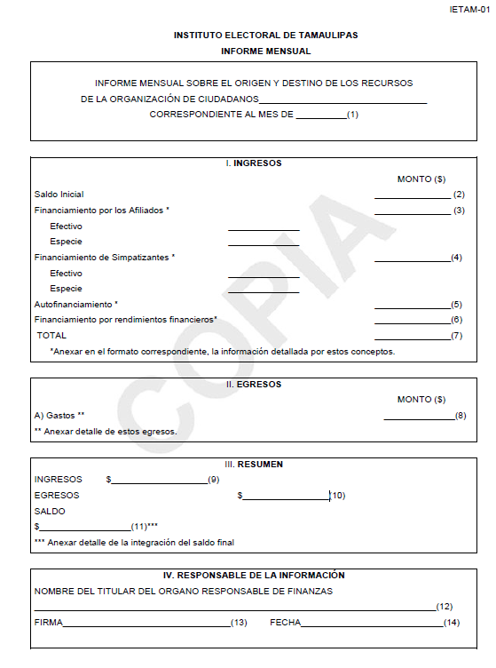

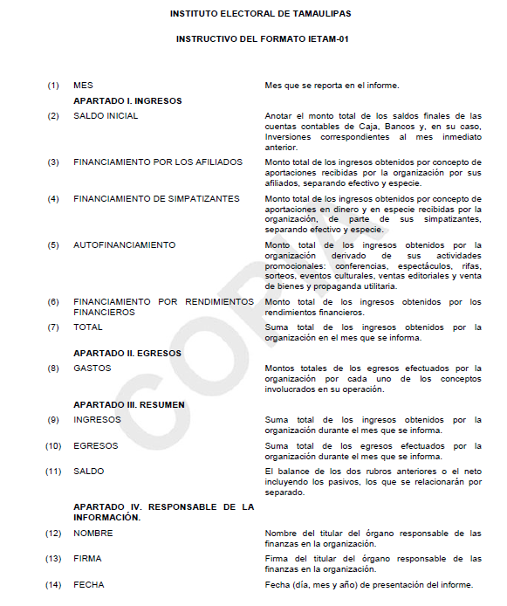

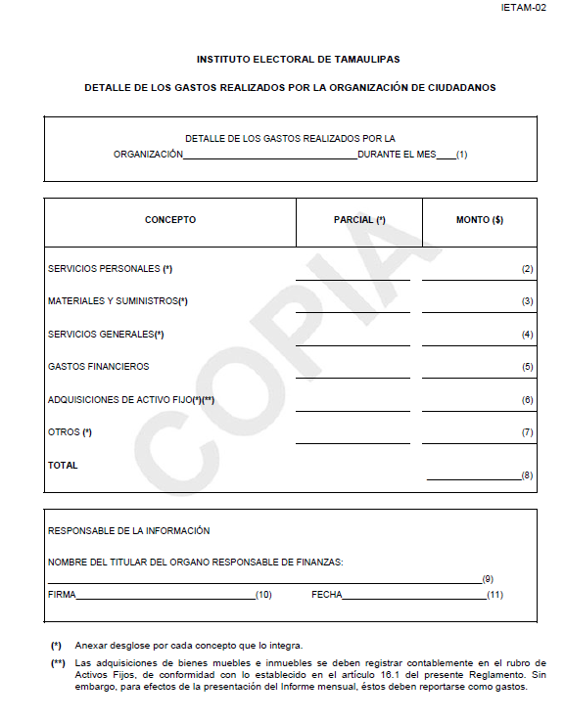

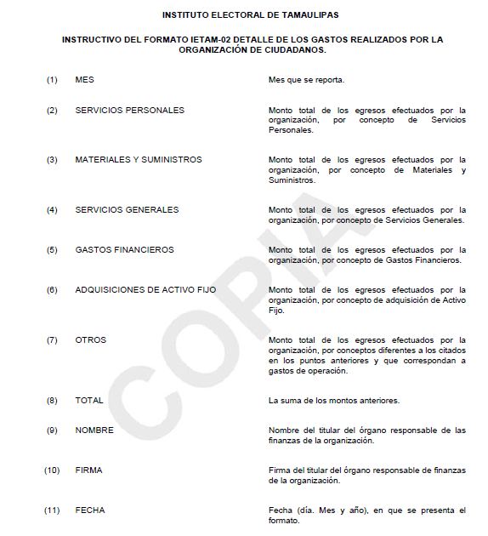

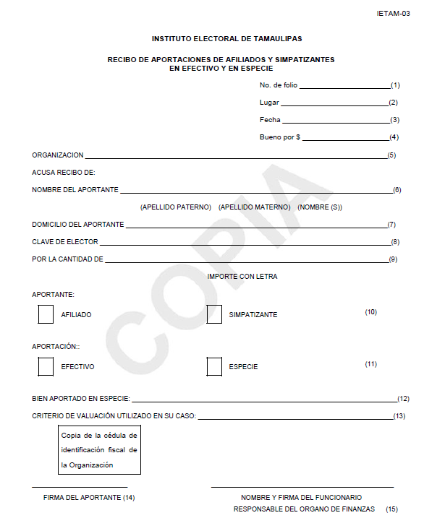

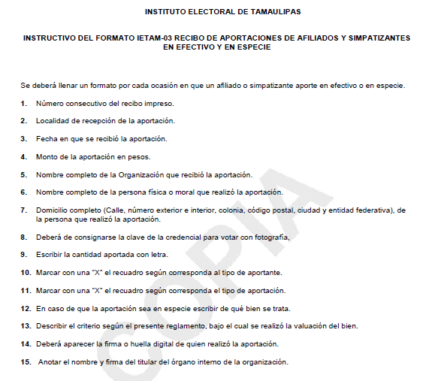

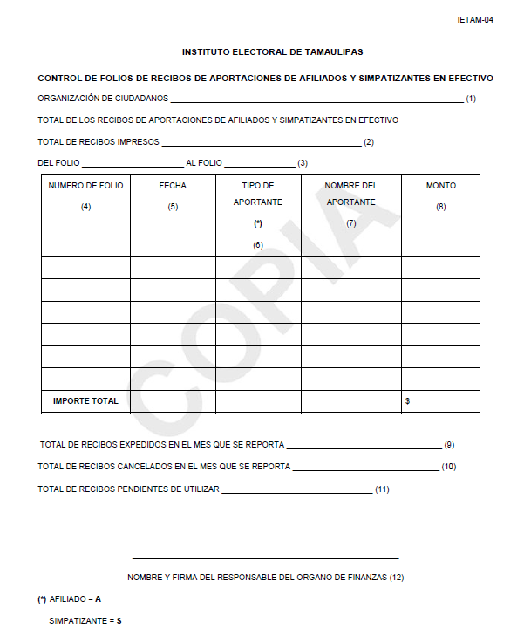

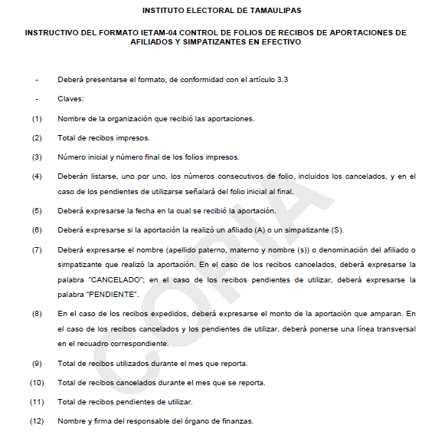

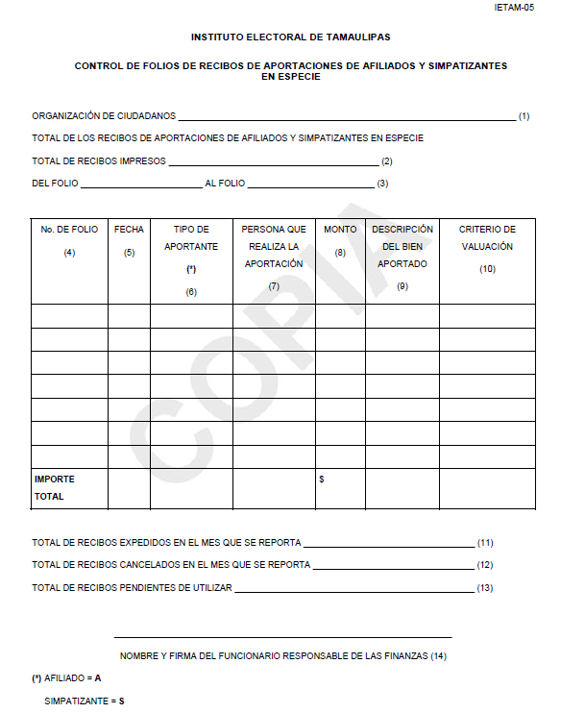

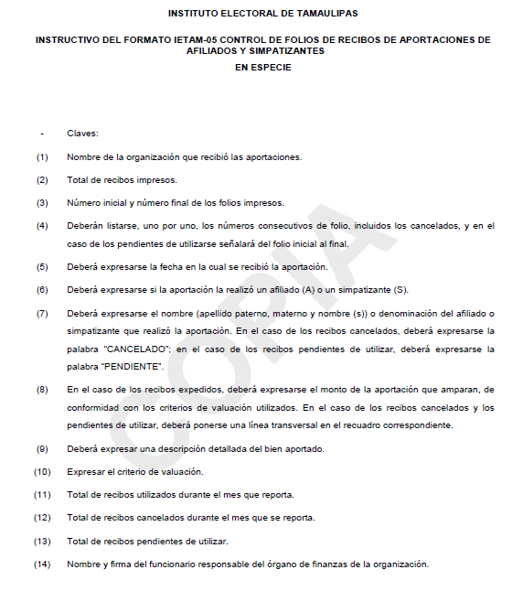

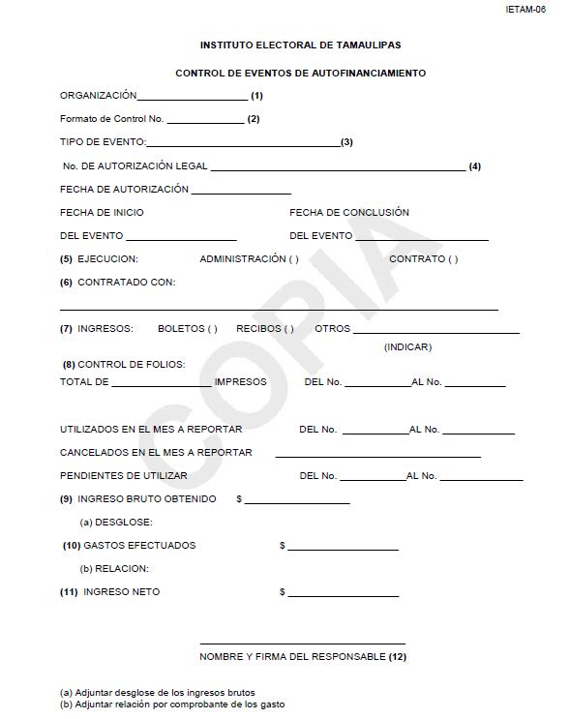

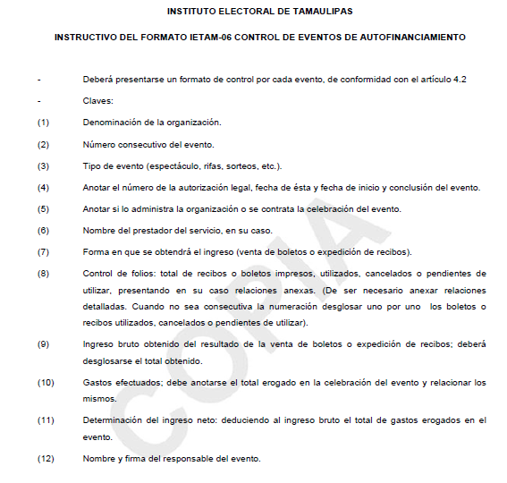

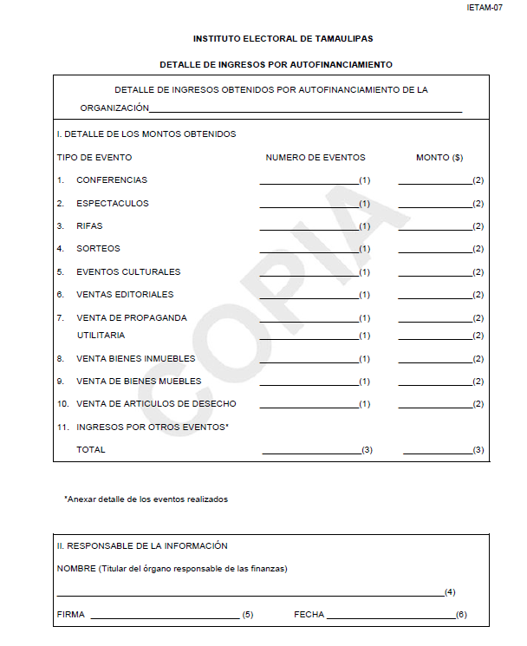

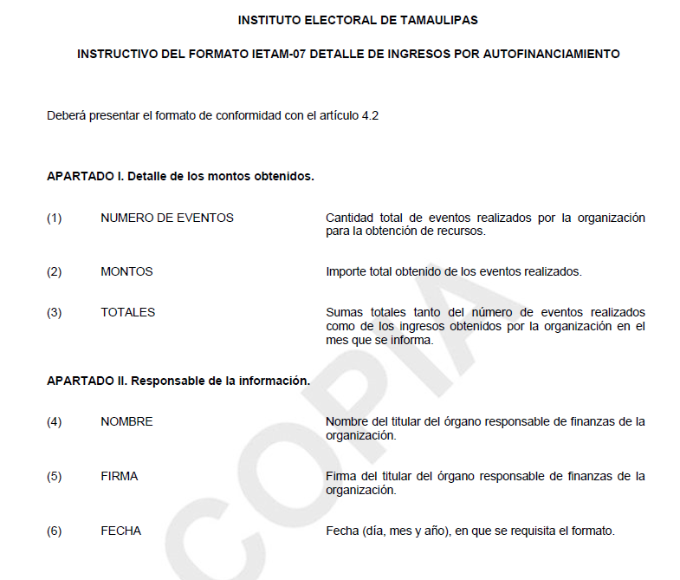

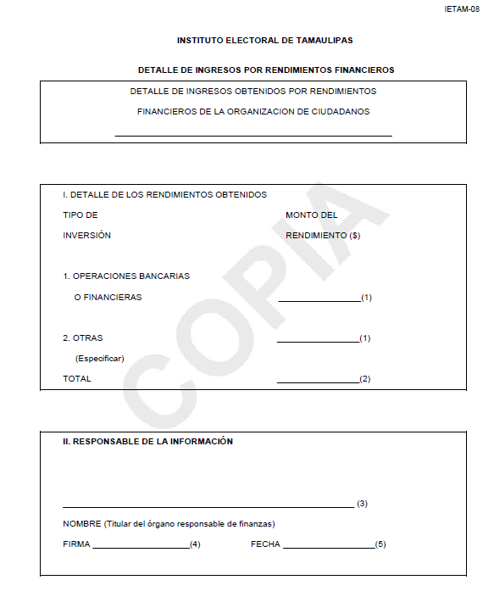

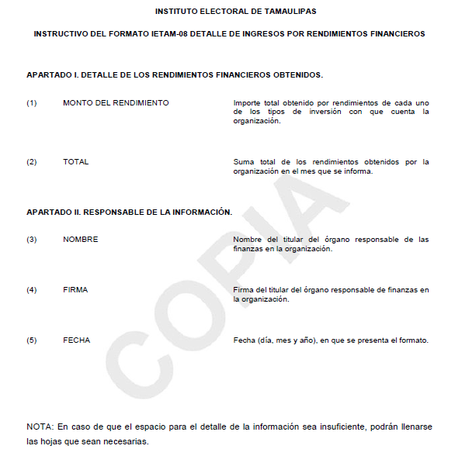

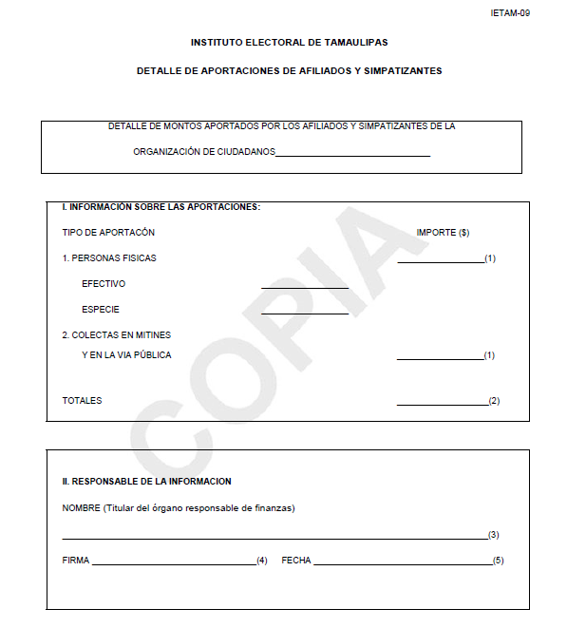

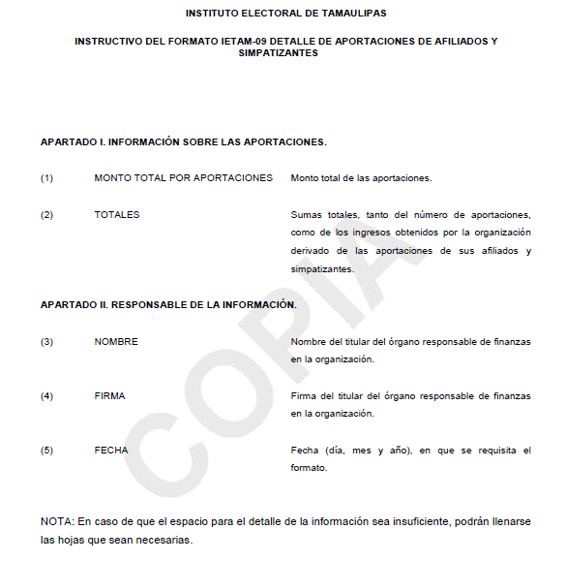

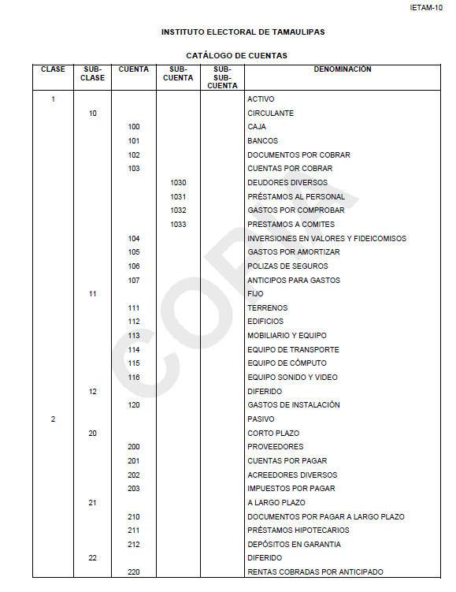

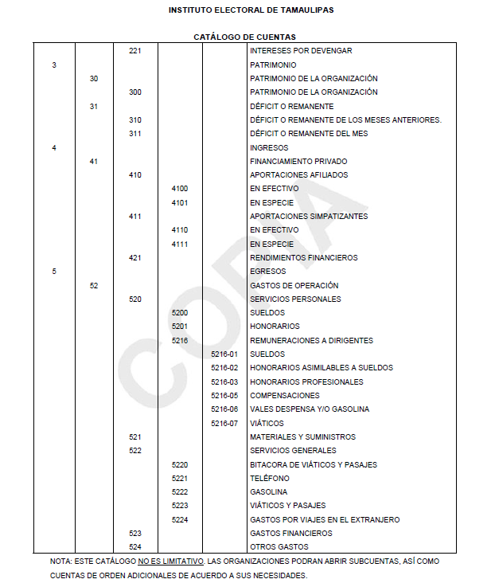

REGLAMENTO PARA LA FISCALIZACIÓN DE LOS RECURSOS DE LAS ORGANIZACIONES DE CIUDADANOS QUE PRETENDAN OBTENER REGISTRO COMO PARTIDOS POLÍTICOS LOCALES.
Acuerdo del Consejo General del IETAM (No. IETAM/CG-20/2017) del 31 de agosto de 2017.
Anexo al P.O. No. 109, del 12 de septiembre de 2017.

